  ADOTEC | MÓDULO | ELECTRICIDAD BÁSICA
  PROFESOR
  ALUMNO
  PRÁCTICA
  PPT N°
  OTRO
 | UNIDAD II | FUNDAMENTOS
 | GUÍA DE TRABAJO N°3 | Multímetro y ley de Ohm
NOMBRE |  |  | FECHA | CURSO

- OBJETIVO GENERAL:

Usar el multímetro para la comprobación de la ley de Ohm.

- LUGAR DE TRABAJO

Sala de clase o taller.

- RECURSOS

Tablero eléctrico de instrucción con multímetro y resistencias incluidas.

- DINÁMICA DE TRABAJO:
Las actividades se realizan de tres alumnos con cada tablero y bajo
la supervisión del profesor.

Instrucciones Generales
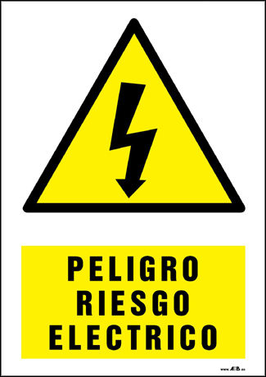
Siempre tener en cuenta:
La energía eléctrica no se ve ni se oye, pero tiene el poder de matar a quienes la manipulen sin tomar las debidas precauciones.

Por esta razón, al trabajar con este tablero usted debe:

- Seguir siempre las instrucciones de su profesor tanto desde las medidas de seguridad, como en el cuidado de los componentes e instrumentos utilizados para efectuar mediciones.
- Efectuar las conexiones sólo si la fuente de poder se encuentra desconectada de la red domiciliaria.
- Comprobar siempre que la capacidad de voltaje e intensidad de corriente del componente que se usa es adecuada a las características del circuito.

Advertencias:
- Nunca se debe conectar directamente o a través del amperímetro, los bornes positivos (+) y negativos (-) de un generador, batería o pila.
- Nunca realizar cambios en un circuito sin cambiar previamente el interruptor a la posición abierta para evitar daños a los elementos! Revisar siempre el circuito antes de cambiar el interruptor a la posición cerrada.
- El multímetro de este kit se entrega con cables de medición de tipo “caimán”. En la medida de lo posible es preferible usar los cables “caimán” y así no tener que sujetar los cables durante la medición.

Considere que:

- La fuente de poder de este kit eléctrico es un transformador que se debe conectar a la red domiciliaria de 220 Volts de corriente alterna (C.A.) y entrega un voltaje de 0 a 12 volts de corriente continua (C.C.). El voltaje de 220 volts (C.A.) puede provocar daños a las personas.
- En las siguientes actividades, siempre al usar la fuente de poder se dispone en serie con ella un porta-fusible y un interruptor. Se debe considerar que son elementos de seguridad y de protección y que como tal hacen parte de la misma fuente de poder.

Unidad N° | 2 | Guía de trabajo N° |  | 3 | Actividad N° |  | 1 | Parte N° |  |  | 1
Objetivo de aprendizaje | Realizar mediciones para conocer algunos valores de resistencia importantes.
Colegio |  |  |  |  |  | Fecha
Curso |  | Nombre |  |  |  |  |  | Kit N°

- Seleccione los elementos requeridos:
Ítem | Cant. | Descripción
 | 01 | Multímetro
 | 02 | Cables de medición
 |  | Agua suficiente para mojarse los dedos.

- Inserte el cable negro del multímetro en el conector “COM” y el rojo en el conector mAVΩ. Girar el selector en la posición “20MΩ”.

- Complete la tabla con los valores que obtiene en las mediciones que se señalan a continuación:
Medición: | Sin contacto | Cables en contacto | Dedos secos | Dedos mojados
Valor de la resistencia
Nota: los valores dados aquí son ejemplos. En cada medición pueden variar los valores obtenidos.

- Sin contacto: Separe los extremos de los cables de manera que no haya contacto entre ellos. Lea el valor de la resistencia que entrega el multímetro cuando no hay contacto entre los cables de medición. ¿Qué significa la lectura? Anote en la tabla.

- Cables en contacto: Ponga en contacto entre sí los extremos de los cables de medición.
Cambie, cuando corresponda, el selector a escalas de resistencias más sensibles: 200kΩ, 200 Ω. Complete la tabla con el valor que aparece en el visor del multímetro.

- Dedos secos: En la escala de 20 MΩ, sujete con cada mano un extremo de los cables de medición apretando fuerte con los dedos. Complete la tabla con el valor que aparece en el visor del multímetro.

- Dedos mojados: En la misma escala, tome los extremos de los cables de medición con los dedos mojados apretando fuerte. Complete la tabla con el valor que aparece en el visor del multímetro. ¿Qué es lo que se puede decir de la resistencia del agua al paso de la electricidad?

- Para medir la resistencia, el multímetro aplica una diferencia de potencial al componente a medir y mide la intensidad de corriente eléctrica que lo atraviesa. En el caso de tomar los cables con dedos mojados ¿Cuál es el componente a medir? ¿Cuál es el camino de la corriente eléctrica que mide el multímetro?

- Considerando que esta actividad ha finalizado y no se hará una nueva medición ¿Qué acción debe realizar en el multímetro? ¿Por qué?

- Cambie el selector del multímetro en posición “OFF”.

Unidad N° | 2 | Guía de trabajo N° |  | 3 | Actividad N° |  | 2 | Parte N° |  |  | 1
Objetivo de aprendizaje | Leer el valor de resistencias de componentes básicos.
Colegio |  |  |  |  |  | Fecha
Curso |  | Nombre |  |  |  |  |  | Kit N°
- Seleccione los elementos requeridos:
Ítem | Cant. | Descripción | Ítem | Cant. | Descripción
 | 01 | Multímetro |  | 01 | Interruptor
 | 02 | Cables de medición “caimán” |  | 01 | Porta-fusible
 | 01 | Ampolleta | -- | -- | Tablero con fuente de poder
- Inserte el cable negro del multímetro en el conector “COM” y el rojo en el conector mAVΩ. Gire el selector en la escala “200 Ω”.
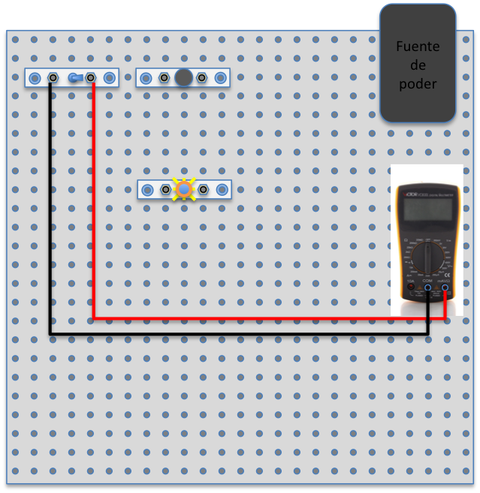
- Complete la tabla anotando el valor de la resistencia de cada componente señalado en la tabla siguiente.

Componente: | Porta Fusible | Interruptor en posición abierta | Interruptor en posición cerrada | Ampolleta
Valor de la resistencia

- Cambie el selector del multímetro a la posición “OFF”.

Unidad N° | 2 | Guía de trabajo N° |  | 3 | Actividad N° |  | 3 | Parte N° |  |  | 1
Objetivo de aprendizaje | Leer el valor de resistencias comerciales por su código y comprobar su valor con medición con el multímetro.
Colegio |  |  |  |  |  | Fecha
Curso |  | Nombre |  |  |  |  |  | Kit N°
- Seleccione los elementos requeridos:
Ítem | Cant. | Descripción | Ítem | Cant. | Descripción
 | 01 | Multímetro |  | 01 | Resistencia de 47 Ω
 | 02 | Cables de medición “caimán” |  | 01 | Resistencia de 100 Ω
- Inserte el cable negro del multímetro en el conector “COM” y el rojo en el conector mAVΩ. Gire el selector del multímetro en la escala de “20 MΩ”.
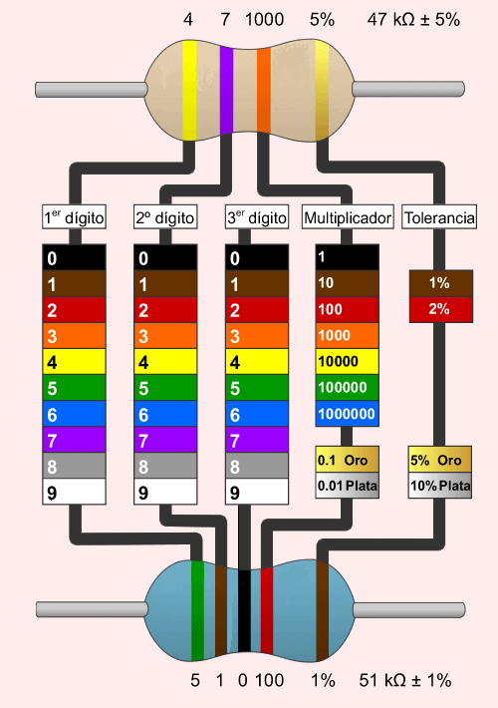
- Las resistencias eléctricas de baja potencia como las que se usan en circuitos de baja tensión vienen con código de color, para poder identificar sus características.
El esquema de la derecha permite leer el valor de la resistencia con este código de color. Utilice el esquema de su kit para determinar el valor de las tres resistencias de este kit.

- Cambie el selector del multímetro a la escala que corresponda según los valores obtenidos en el punto 3 y conecte los cables de medición a los conectores de las resistencias. Mida el valor de cada resistencia y anote su valor en el cuadro correspondiente.

Componente: | Resistencia 1 | Resistencia 1 | Resistencia 2
Valor del código
Valor de la medición

- Cambie el selector del multímetro en posición “OFF”.

Unidad N° | 2 | Guía de trabajo N° |  | 3 | Actividad N° |  | 4 | Parte N° |  |  | 1
Objetivo de aprendizaje | Medir el voltaje y la intensidad de la fuente de poder del tablero.
Colegio |  |  |  |  |  | Fecha
Curso |  | Nombre |  |  |  |  |  | Kit N°
- Seleccione los elementos requeridos:
Ítem | Cant. | Descripción | Ítem | Cant. | Descripción
3 | 01 | Ampolleta | 9 | 04 | Cable conductor
 | 01 | Porte fusible |  | 01 | Interruptor
 | 01 | Multímetro | -- | -- | Tablero con fuente de poder
 | 02 | Cables de medición “caimán”

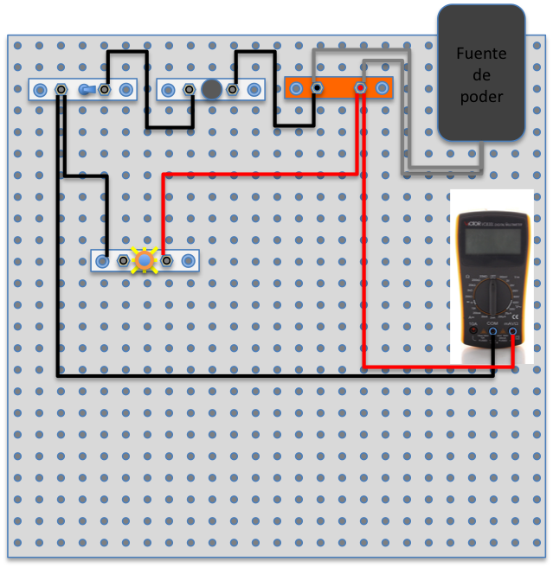
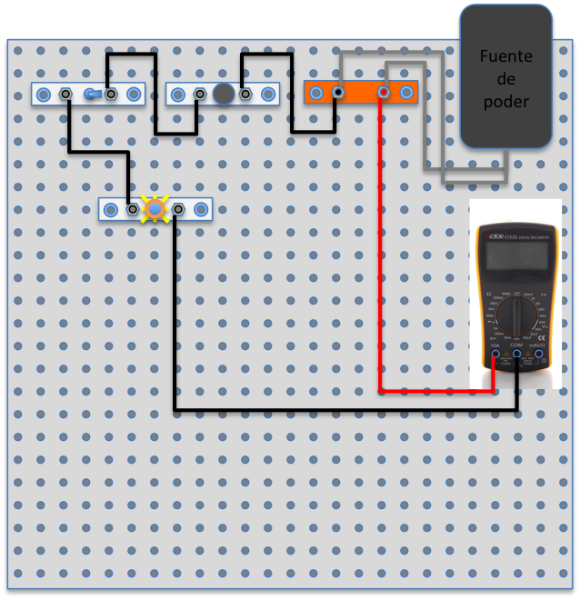
- Seleccione y/o compruebe que el voltaje de la fuente de poder esté en 3 volts.
Circuito A: Medición del voltaje de la  fuente de poder. | Circuito B: Medición de la intensidad de corriente en la ampolleta.
- Arme el circuito A, cuidando de que el interruptor esté en posición abierta.
- Explique la función del interruptor y del porta-fusible. ¿Influye en la medición del voltaje de los componentes del circuito?

- Posicione el selector del multímetro en la escala de 20 V Corriente Continua.
- Cierre el interruptor y mida la diferencia de potencial entre la entrada y la salida de la fuente como aparece indicado en la figura. Anote el valor del voltaje que entrega el multímetro.
Componente | Ampolleta encendida | Ampolleta suelta apagada
Voltaje de la fuente
Diferencia de potencial | “con carga” | “sin carga”
Intensidad

- Suelte la ampolleta desatornillándola media-vuelta para que se apague y vuelva a medir la diferencia de potencial de la fuente. Anote el valor en la tabla. Se llama este valor “Diferencia de Potencial de la fuente sin carga”, o sea, cuando la fuente de poder no hace trabajo.
- ¿Qué es lo que se puede decir del voltaje de una fuente de poder sin carga en relación a su voltaje con carga?

- Abra el interruptor y cambie el multímetro a la posición OFF.

- Efectúe los cambios en el circuito de acuerdo a la figura del circuito B, cuidando que el interruptor esté abierto.
- Posicione el selector del multímetro en la escala de 10 A y el cable positivo (rojo) en el conector de 10 A.
- Cierre el interruptor y proceda a leer en el visor del multímetro la intensidad de corriente eléctrica que fluye por la ampolleta.
- Anote el valor de la intensidad en la tabla.
- Utilizando los valores medidos y anotados en la tabla, calcule el valor de la resistencia de acuerdo a la ley de Ohm:
R = V / I

- ¿Corresponde el valor de la resistencia obtenido con la ley de Ohm con el valor de resistencia medido con el multímetro en la actividad 1? ¿Qué explicación piensa usted que tiene esa diferencia?

Unidad N° | 2 | Guía de trabajo N° |  | 3 | Actividad N° |  | 5 | Parte N° |  |  | 1
Objetivo de aprendizaje | Medir el voltaje y la intensidad de un circuito en serie en base a la resistencia. Comprobar la ley de Ohm.
Colegio |  |  |  |  |  | Fecha
Curso |  | Nombre |  |  |  |  |  | Kit N°
- Seleccione los elementos requeridos:
Ítem | Cant. | Descripción | Ítem | Cant. | Descripción
 | 02 | Resistencia de 47 Ω |  | 01 | Resistencia de 100 Ω
 | 01 | Porte fusible |  | 06 | Cable conductor
 | 01 | Multímetro |  | 01 | Interruptor
 | 02 | Cables de medición “caimán” |  | -- | Tablero con fuente de poder

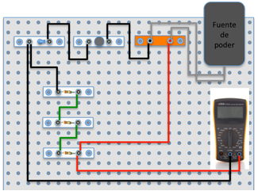
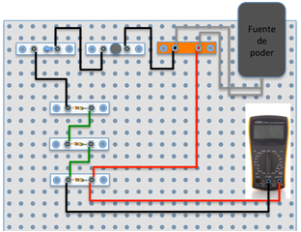
- Seleccione y/o compruebe que el voltaje de la fuente de poder esté en 3 volts.
Circuito A: Medición del voltaje de la  fuente de poder.  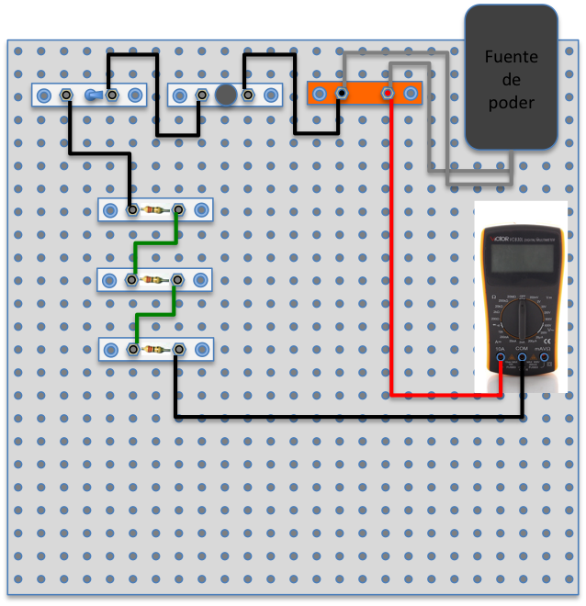  Circuito C: Medición de la intensidad a la entrada del circuito. | Circuito B: Medición del voltaje de una resistencia.  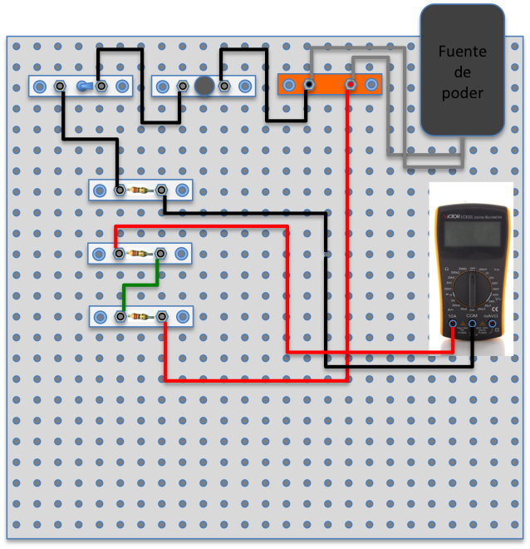  Circuito D: Medición de la intensidad entre dos resistencias.
- Arme el circuito A, cuidando de que el interruptor esté en posición abierta.
- Posicione el selector del multímetro en la escala de 20 V CC (Corriente Continua). El cable positivo debe estar en acoplado al conector mAVΩ.
- Cierre el interruptor del circuito.
- Mida la diferencia de potencial entre la entrada y la salida de la fuente como en la actividad N° 4 (circuito A) y después para cada resistencia, como lo indica la figura del circuito B para la primera resistencia. Repita para las otras dos resistencias.
- Anote el valor del Voltaje que entrega el multímetro en la siguiente tabla.
Componente | F. de poder | Resistencia 1 (47 Ω) | Resistencia 2 (47 Ω) | Resistencia 3 (100Ω)
Voltaje
- Abra el interruptor y posicione el selector del multímetro en posición OFF.

- ¿Qué es lo que se puede decir de la suma del voltaje de cada resistencia con respecto al voltaje de la fuente de poder?

- Modifique el circuito para medir la intensidad de la corriente a la entrada del circuito como en la figura del circuito C cuidando de que el interruptor esté en posición abierta.

- Como no se sabe el valor esperado de la corriente, cambie el selector del multímetro a la escala de 10 A y el cable de medición positivo al conector de 10 A.

- Cierre el interruptor y proceda a la lectura de la corriente a la entrada del circuito.

- Si la lectura de la intensidad que lee es inferior a 200 mA (0,2 A) puede cambiar de escala a la de 200 mA, cambiando también el cable positivo al conector mAVΩ.

- Anote el valor en la siguiente tabla :
Componente | Entrada | Entre Resistencia 1 y 2 | Entre Resistencia 2 y 3
Int. de corriente
- Abra el interruptor y cambie el selector del multímetro a la posición OFF.

- ¿Qué se puede decir de la intensidad de corriente a lo largo de un circuito en serie?

- Conociendo la intensidad de corriente en el circuito y el voltaje para cada resistencia, calcule el valor de resistencia de cada resistencia utilizando la ley de Ohm: R = V / I.
 | F. de poder | Resistencia 1 (47 Ω) | Resistencia 2 (47 Ω) | Resistencia 3 (100Ω)
Voltaje
Intensidad
Resistencia

- ¿Qué es lo que se puede decir de los valores de resistencia medidas por el multímetro comparadas con las resistencias calculadas por la ley de Ohm y de los valores determinados por el código de color? ¿Se cumple la ley de Ohm?

Unidad N° | 2 | Guía de trabajo N° |  | 3 | Actividad N° |  | 6 | Parte N° |  |  | 1
Objetivo de aprendizaje | Medir el voltaje y la intensidad de un circuito en serie en base a ampolletas. Comprobar la ley de Ohm.
Colegio |  |  |  |  |  | Fecha
Curso |  | Nombre |  |  |  |  |  | Kit N°
- Seleccione los elementos requeridos:
Ítem | Cant. | Descripción | Ítem | Cant. | Descripción
 | 03 | Ampolletas |  | 06 | Cable conductor
 | 01 | Porte fusible |  | 01 | Interruptor
 | 01 | Multímetro | -- | -- | Tablero con fuente de poder
 | 02 | C. de medición “caimán”

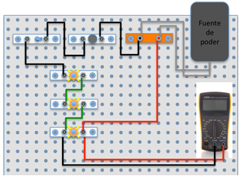
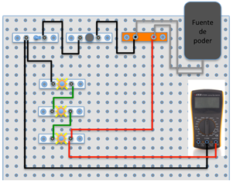
- Seleccione y/o compruebe que el voltaje de la fuente de poder esté en 3 volts.

Circuito A: Medición del voltaje de la  fuente de poder.  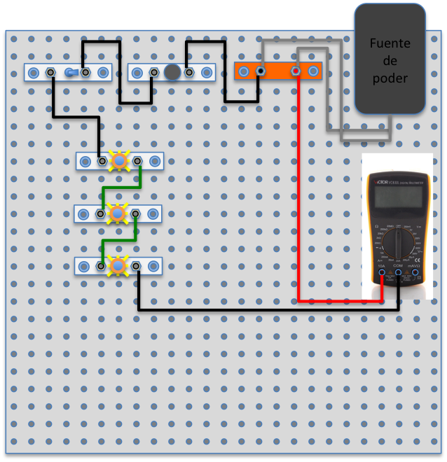 | 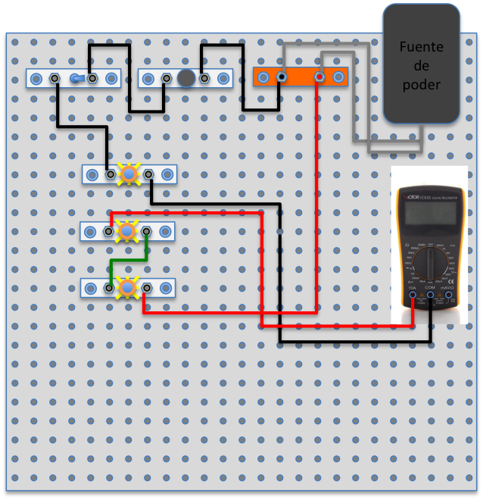  Circuito B: Medición del voltaje de una ampolleta.
Circuito C: Medición de la intensidad a la  entrada del circuito. | Circuito D: Medición de la intensidad entre dos ampolletas.
- Arme el circuito A, cuidando de que el interruptor esté en posición abierta.

- Posicione el selector del multímetro en la escala de 20 V CC (Corriente Continua). El cable positivo debe estar en acoplado al conector mAVΩ.

- Cierre el interruptor del circuito.

- Mida la diferencia de potencial entre la entrada y la salida de la fuente como en la actividad anterior (circuito A) y después para cada ampolleta, como lo indica la figura del circuito B para la primera ampolleta. Repite la operación para las otras dos.
- Anote el valor del voltaje que entrega el multímetro en la siguiente tabla.
Componente | F. de poder | Ampolleta 1 | Ampolleta 2 | Ampolleta 3
Voltaje
- Abra el interruptor y posiciona el selector del multímetro en posición OFF.
- ¿Qué es lo que se puede decir de la suma del voltaje de cada ampolleta en respecto al voltaje de la fuente de poder?

- Al medir el voltaje de una de las ampolletas, abra el interruptor del circuito. ¿Cuál es el voltaje que indica el multímetro para la ampolleta? ¿Cómo puede explicar este valor basándose en la ley de Ohm?

- Midiendo el voltaje de una de las ampolletas de la misma forma que en el punto anterior, con el interruptor cerrado, desatornille la misma ampolleta hasta que se apague. ¿Cuál es el valor de voltaje que indica entonces el visor del multímetro? ¿Cómo se explica este resultado?

- Modifique el circuito para medir la intensidad de la corriente a la entrada del circuito como indicado en la figura del circuito C cuidando de que el interruptor esté en posición abierta.

- Como no se sabe el valor de la corriente, se utilizará la escala de 10 A y el conector de 10 A que le corresponde.
- Cierre el interruptor y proceda a la lectura de la corriente a la entrada del circuito.

- Si la lectura de la intensidad es inferior a 200 mA (0,2 A) puede cambiar de escala hacia la escala de 200 mA, cambiando también el cable positivo al conector mAVΩ.

- Anote el valor en la siguiente tabla :
Componente: | Entrada | Entre Ampolleta 1 y 2 | Entre Ampolleta 2 y 3
I. de corriente

- Abra el interruptor y cambie el selector del multímetro a la posición OFF.

- ¿Qué es lo que se puede decir de la intensidad de corriente en un circuito en serie?

- Conociendo la intensidad de corriente en el circuito y el voltaje para cada ampolleta, calcule el valor de resistencia de cada resistencia utilizando la ley de Ohm. R = V / I.

Componente: | Fuente de poder | Resistencia 1 (47 Ω) | Resistencia 2 (47 Ω) | Resistencia 3 (100 Ω)
Voltaje
Intensidad
Resistencia

- ¿Se cumple la ley de Ohm? ¿Porque no corresponde la resistencia medida con el multímetro con la calculada por la ley de Ohm? ¿Es diferente el funcionamiento de la ampolleta en cada caso? ¿Qué es lo que se puede decir de la luminosidad y de la temperatura?

Unidad N° | 2 | Guía de trabajo N° |  | 3 | Actividad N° |  | 7 | Parte N° |  |  | 1
Objetivo de aprendizaje | Medir el voltaje y la intensidad de un circuito en paralelo en base a resistencia. Comprobar la ley de Ohm.
Colegio |  |  |  |  |  | Fecha
Curso |  | Nombre |  |  |  |  |  | Kit N°

- Seleccione los elementos requeridos:
Ítem | Cant. | Descripción | Ítem | Cant. | Descripción
 | 02 | Resistencia de 47 Ω |  | 01 | Resistencia de 100 Ω
 | 01 | Porte fusible |  | 06 | Cable conductor
 | 01 | Multímetro |  | 01 | Interruptor
 | 02 | Cables de medición “caimán” | -- | -- | Tablero con fuente de poder
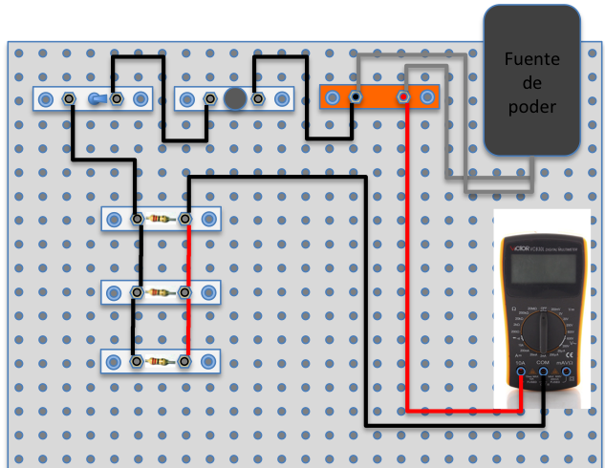
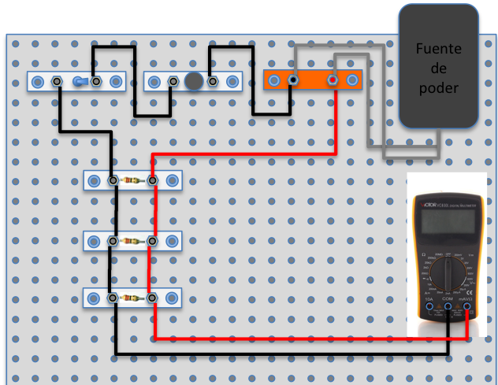
- Seleccione y/o compruebe que el voltaje de la fuente de poder esté en 3 volts.

Circuito A: Medición del voltaje de la  fuentey de las resistencias.  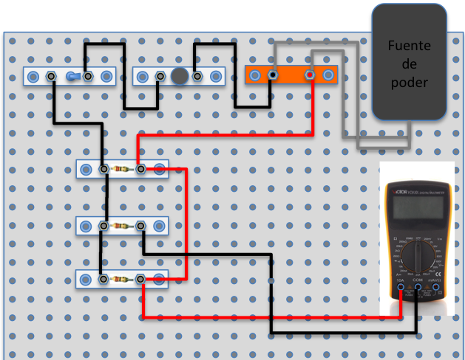 | Circuito B: Medición de la intensidad a la entrada del circuito.
Circuito C: Medición de la intensidad de
laresistencia.
- Arme el circuito A, cuidando de que el interruptor esté en posición abierta.

- Posicione el selector del multímetro en la escala de 20 V CC (Corriente Continua).

- Cierre el interruptor del circuito.

- Mida la diferencia de potencial entre la entrada y la salida de la fuente como en la actividad anterior (circuito A) y después para cada resistencia.

- Anote el valor del Voltaje que entrega el multímetro en la siguiente tabla.

Componente: | Fuente de poder | Resistencia 1 (47 Ω) | Resistencia 2 (47 Ω) | Resistencia 3 (100 Ω)
Voltaje

- Abra el interruptor y posicione el selector del multímetro en posición OFF.

- ¿Qué es lo que se puede decir de los valores de voltaje de cada resistencia en respecto al voltaje de la fuente de poder?

- Modifique el circuito para medir la intensidad de la corriente a la entrada del circuito como indicado en la figura del circuito B cuidándote de que el interruptor esté en posición abierta.

- Como no se sabe el valor esperado de la corriente, se utilizará la escala de 10 A y el conector de 10 A que le corresponde.

- Cierre el interruptor y proceda a la lectura de la corriente a la entrada del circuito.

- Si la lectura de la intensidad que lees es inferior a 200 mA (0,2 A) puedes cambiar de escala hacia la escala de 200 mA, cambiando también el cable positivo al conector mAVΩ.

- Abra el interruptor y cambie el selector del multímetro a la posición OFF.

- Anote el valor en la siguiente tabla:

Componente: | Entrada | Resistencia 1 | Resistencia 2 | Resistencia 3
I. de corriente

- ¿Qué es lo que se puede decir de la suma de las intensidades de corriente en las ramas de un circuito en paralelo?

- Conociendo la intensidad de corriente en el circuito y el voltaje para cada resistencia, calcule el valor de resistencia de cada resistencia utilizando la ley de Ohm: R = V / I.

Componente: | Fuente de poder | Resistencia 1 (47 Ω) | Resistencia 2 (47 Ω) | Resistencia 3 (100 Ω)
Voltaje
Intensidad
Resistencia

- ¿Qué es lo que se puede decir de los valores de resistencia medidas por el multímetro comparadas con las resistencias calculadas por la ley de Ohm y de los valores determinados por el código de color? ¿Se cumple la ley de Ohm?

- Complete el siguiente cuadro con las afirmaciones abajo de acuerdo a lo aprendido sobre los circuitos en serie y en paralelo:
- El voltaje es constante.
- La intensidad es constante.
- La suma de los voltajes es igual al voltaje de la fuente.
- La suma de las intensidades es igual a la intensidad de la fuente.

 | Circuito en serie | Circuito en paralelo
Voltaje
Intensidad

Colegio |  |  |  | Fecha
Curso |  | Nombre |  |  | Kit N°
- Seleccione los elementos requeridos:
Ítem | Cant. | Descripción | Ítem | Cant. | Descripción
 | 02 | Multímetro
 | 02 | Cables de medición “caimán” |  | 02 | Cables de medición
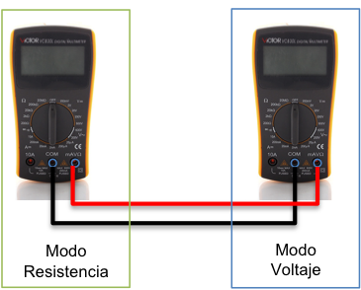
Para esta actividad, se requieren dos multímetros por lo tanto se tienen que juntar dos grupos.
- Asegúrese que los selectores de ambos equipos estén en posición OFF.
- Conecte los multímetros como lo indica la figura, acoplando los conectores COM entre sí, y los conectores mVAW entre sí.
- El multímetro A estará en modo de resistencia: medirá la resistencia del multímetro B. Posicione el selector del multímetro A en escala 20 kW.
- El multímetro B estará en modo de medición de voltaje: medirá la diferencia de potencial que el multímetro A aplica a los componentes para medir su resistencia. Como se sabe que el multímetro funciona con pila de 9V, se concluye que la tensión que entregará el Multímetro A no pasará de los 9 V. En consecuencia, posicione el selector en la escala 20V corriente continua.
- Anote los valores de voltaje del multímetro B en la tabla siguiente, cambiando de escala de resistencia en el multímetro A.
Escala del Multímetro A | 200 Ω | 2 kΩ | 20 kΩ | 200 kΩ
Lectura de la resistencia del multímetro A
Lectura de voltaje del multímetro B: escala de 2 V
- ¿Qué es lo que se puede decir de la diferencia de potencial del multímetro A en modo de medición de la resistencia?

- Para cada lectura de voltaje del multímetro B observar el visor del multímetro A. ¿Cómo es la resistencia del multímetro en modo de medición de voltaje?

